MANEJO DE UN REPOSITORIO LOCAL
1: 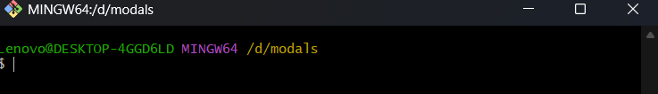
2
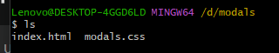
3
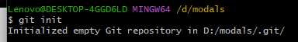

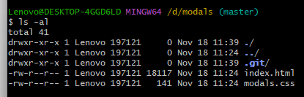
5.
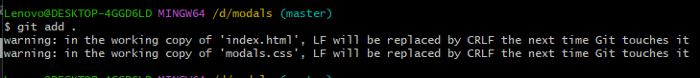
6.
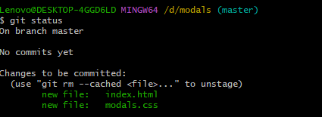

7.
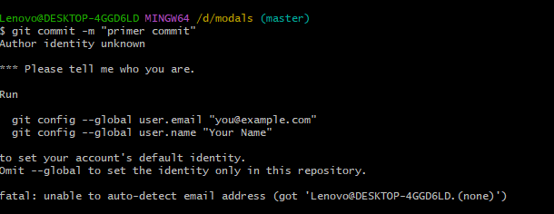
Me apareció una nota
Volví a configurar

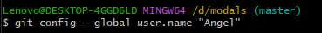
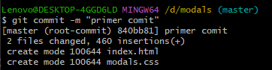

8.
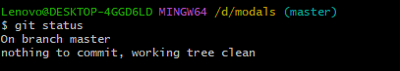
9.
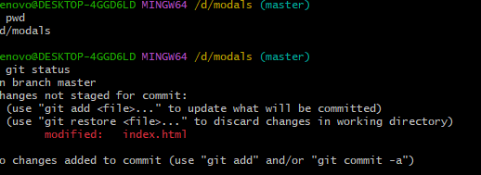

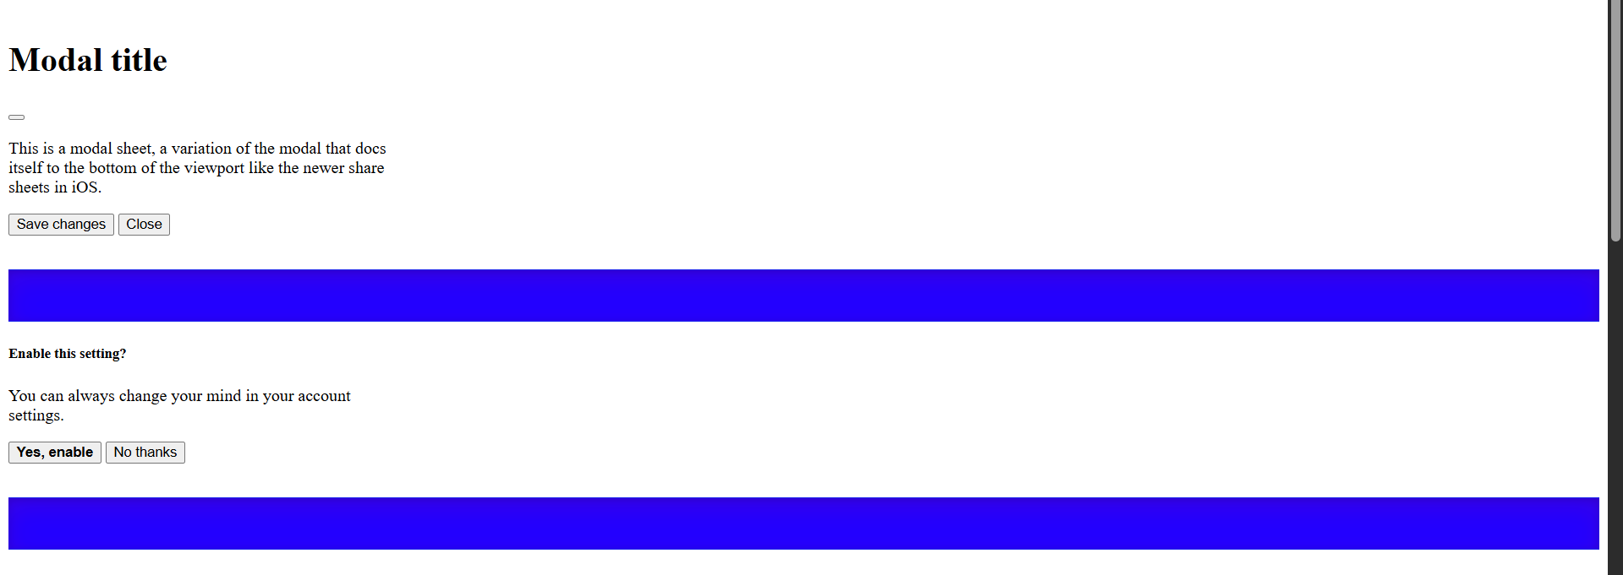
10.
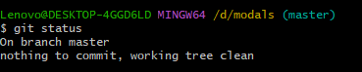
11.
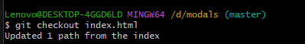

12.
13.
